|  |
| --- |
| **COMISIÓN EDILICIA PERMANENTE DE OBRAS PÚBLICAS, PLANEACIÓN URBANA Y REGULARIZACIÓN DE LA TENENCIA DE LA TIERRA.** |

|  |
| --- |
| **PRIMERA SESIÓN ORDINARIA.** |

Buenas tardes presidenta, compañeros y compañeras regidores siendo las 13:18 trece horas con dieciocho minutos del día sábado 10 del mes de febrero del año 2025 dos mil veinticinco, damos inicio con la Primera Sesión Ordinaria de la Comisión antes citada, lo anterior con fundamento en lo dispuesto en el artículo 115 constitucional 27 de la Ley de Gobierno y administración pública 40 al 48 y 64 y demás relativos del Reglamento Interior del Ayuntamiento de Zapotlán el Grande; convocada mediante oficio número **0115/2025** por lo que estando reunidos en la sala de Juntas de Regidores, ubicada en el Interior de Palacio Municipal, en Zapotlán el Grande, Jalisco, con domicilio en Cristóbal Colón # 62, Colonia Centro Ciudad Guzmán Jalisco; procedo a hacer pase de lista de asistencia y declaración de quorum legal.

|  |  |  |  |
| --- | --- | --- | --- |
| **COMISION EDILICIA PERMANENTE DE**  **OBRAS PUBLICAS PLANEACION URBANA Y REGULARIZACION**  **DE LA TENENCIA DE LA TIERRA** | | | |
| **Cargo** | **Nombre** | **PRESENTE** | **AUSENTE** |
| Presidenta | C. MIRIAM SALOMÉ TORRES LARES |  |  |
| Vocal | C. MIGUEL MARENTES |  |  |
| Vocal | C. MAGALI CASILLAS CONTRERAS |  |  |
| Vocal | C. BERTHA SILVIA GÓMEZ RAMOS |  |  |

Lo anterior se hace constar la existencia de 3 integrantes de esta comisión edilicia, por lo que se declara la existencia de quórum legal y damos por instalada la presente sesión.

|  |  |  |
| --- | --- | --- |
| **Nombre** | **PRESENTE** | **AUSENTE** |
| C. OSCAR MURGUÍA TORRES |  |  |
| C. JULIO CESAR LÓPEZ FRÍAS |  |  |

**LECTURA Y APROBACIÓN ORDEN DEL DÍA**

1. Lista de asistencia y verificación del quórum legal
2. Lectura y aprobación del orden del día
3. Análisis, discusión y en su caso, aprobación y dictaminacion del techo financiero de la obra pública, Forta 01-2025.
4. Análisis y discusión y en su caso, aprobación y dictaminacion del techo financiero de la obra pública Forta 02-2025,
5. Análisis, discusión y en su caso aprobación, y dictaminacion del techo financiero de la obra pública Forta, 03-2025,
6. Puntos varios
7. Clausura

**C. MIRIAM SALOME TORRES LARES. –** “¿Señores regidores, integrantes de esta comisión tienen algún punto vario que agendar? Si no tiene ningún punto vario que agregar, pongo a su consideración el orden del día.

Les pido por favor que si están de acuerdo en aprobar este orden del día lo manifiesten levantando su mano.

**Sentido de la votación.**

|  |  |  |  |  |
| --- | --- | --- | --- | --- |
| **Comisión Edilicia Permanente de Obras Públicas, Planeación Urbana y Regularización de la Tenencia de la Tierra.** | | | | |
| **Cargo** | **Nombre** | **A favor** | **En contra** | **En abstención** |
| Presidenta | C.MIRIAM SALOMÉ TORRES LARES |  |  |  |
| Vocal | C.MIGUEL MARENTES |  |  |  |
| Vocal | C.MAGALI CASILLAS CONTRERAS |  |  |  |
| Vocal | C.BERTHA SILVIA GÓMEZ RAMOS |  |  |  |

Aprobado por unanimidad de los presentes.

**PUNTO No.3.-** Análisis, discusión y en su caso, aprobación y dictaminacion del techo financiero de la obra pública, Forta 01-2025.

**C. MIRIAM SALOME TORRES LARES. –**“También en este tercer punto informarles que el 04 de febrero de 2025 fue recibido en la sala de regidores el oficio número 0192/2024, dirigido a su servidora en mi calidad de Presidente de la Comisión Edilicia permanente de Obras públicas, Planeación Urbana y regularización de la tenencia de la Tierra del H Ayuntamiento Constitucional de Zapotlán el grande, suscrito por el arquitecto Horacio Contreras García, Director General de gestión de la ciudad y el arquitecto Julio César López frías, Director de Obras Públicas en el cual nos informó de los techos financieros de los proyectos de la obra pública con financiamiento proveniente de los recursos federales fortamun identificados con los números forta-01/2025, forta-02/2025, forta-03/2025 y solicita se analice y en su caso se dictamine por los integrantes de esta comisión edilicia, a fin de evaluar elevarlo al Pleno del ayuntamiento para su discusión y en su caso aprobación. A continuación la descripción de los proyectos de obra para este punto del orden del día analizaremos las siguientes propuestas, número de obra forta 01/2025 nombre de la obra, construcción de base y pavimento de concreto hidráulico Construcción de machuelos y banquetas en la calle prolongación general Miguel Contreras, Medellín entre la calle Francisco General Anaya y la Avenida constituyentes en la Colonia Constituyentes en ciudad Guzmán municipio de Zapotlán el Grande, Jalisco, con un techo financiero propuesto de $2,333,691.47 pesos de los cuales me he permitido este entregarles documentación correspondiente, misma que en este momento analizaremos a detalle a hí esta la ficha técnica el tiempo estimado para ejecución 60 días, es el techo financiero que se va a aprobar en esta obra del proyecto.”

**C. JULIO CESAR LÓPEZ FRÍAS. –** “Para hablar de manera muy general el proyecto la calle esta en la Colonia Constituyentes, es una secuencia de obras que ya traemos esta es la tercera y última etapa, corresponde a la tarea de constituyentes. Estamos hablando de un volumen promedio de 1564 m² de afectación en este caso esta obra incluye machuelos banquetas concreto hidráulico y este manejamos un poco de arbolado a la manera en que estamos trabajando, es una manera integral todas las que son redes de agua, drenaje se están llevando a cabo por parte del sistema de agua potable por su programa pro del 2024, nuestra intervención es una intervención complementaria donde vamos a afectar solamente las superficies en nuestro recurso es por el Fortamun es una partida federal donde vamos a aplicar para 3 obras nada más que en este caso sería esta la primera, como les comento es una obra con un proyecto promedio a 60 días porque nada más él afectación de la superficie, cuando nosotros lleguemos es porque esa sapaza ya terminó la parte que le corresponde, ellos traen dividido en 2 proyectos uno es para el agua y unos para el drenaje, estamos solicitando las pruebas de compactación una vez que terminen para nosotros poder hacer la afectación continúa, qué es lo que vamos a intervenir primero es hacer el Corte y retiro del material existente en promedio como ellos ya llevan a un drenaje, pues ya hicieron ahora sí que una intervención previa donde ya tenemos un cierto deterioro en la superficie entonces nosotros éramos somos el corte y continuamos con hacer los cajones para hacer base su pase y el concreto final, el concreto incluye el acero de refuerzo, que son las canastillas entre rosa y losa, la guarnición para los machuelos respetando los ingresos a las casas y espesor del acero para el concreto, pero no para las banquetas como les comento esta calle es una secuencia que traemos desde Carlos Villaseñor hasta llegar a avenida constituyentes en su tercera etapa, en el inicio fue a solicitud de vecinos de un primer paquete. Pero ya nosotros también vemos la necesidad de la intervención porque uno las redes están muy deterioradas 2 tenemos un flujo muy abundante descubrimiento pluvial en la zona sur de esa calle entonces estamos hablando de succionar un poquito, si bien es cierto, no vamos a corregir el 100% por las condiciones descubrimientos que tenemos de fraccionamientos o escritura que tenemos hacia la zona sur, pero sí mejoró con mucho la parte, por los vecinos entonces sí, este sí hay manera de poder darle una continuidad si bien es cierto es un concurso simplificado sumario porque supera las sumas necesarias para poder hacer una adjudicación directa en este caso también la cantidad que se maneja aquí con ustedes no se referencia más adelante en el resto de procesos, ya que se maneja por el hecho de segundos, pues el acceso que pueden tener las empresas que puedan ser invitadas, no sé si tengan alguna pregunta?. Lo que estamos haciendo es dentro de la de la programación y las indicaciones de la Presidenta es que las calles principales que son de mayor movilidad de puntos de conexión, como de mayor frecuencia, que es como esta viabilidad nos funciona para que el tránsito fluya de norte a sur desde paseos del Sol tener un flujo constante y la idea es por la zona centro como una ruta alterna vamos afectando situaciones de 2 cuadras promedio 3 según sea el caso, pero que el resto de vialidades o proyectos que se tienen en las siguientes etapas se vienen manejando con empedrados puede rodamientos los que traemos en esta ocasión concretos uno por la movilidad que es esta de cambiarla de empedrado y las otras porque el entorno urbano llaman concretos si el resto del proyecto sí lo estamos manejando por empedrados.”

**C. MIRIAM SALOME TORRES LARES.-** “Entones si no hay ningún otro comentario, en cuento al análisis del techo financiero forta 01/2025 pregunto compañeros, regidores y están a favor de que se apruebe y autorice el techo financiero del proyecto de la obra pública con financiamiento proveniente de recurso federal, cortamos identificado con el número Forta 01/2025, para la construcción de base y pavimento de concreto hidráulico, construcción de machuelos y banquetas en la calle prolongación Miguel Contreras Medellín, entre la calle Francisco General Anaya y Avenida constituyentes en la Colonia Constituyentes en ciudad Guzmán, municipio de Zapotlán el Grande, Jalisco, por un monto de $2,333,691 pesos con 47 centavos. Si están por aprobarlos les pido lo expresa levantando su mano;

|  |  |  |  |  |
| --- | --- | --- | --- | --- |
| **Comisión Edilicia Permanente de Obras Publicas, Planeación Urbana y Regularización de la Tenencia de la Tierra.** | | | | |
| **Cargo** | **Nombre** | **A favor** | **En contra** | **En abstención** |
| Presidenta | C.MIRIAM SALOMÉ TORRES LARES |  |  |  |
| Vocal | C.MIGUEL MARENTES |  |  |  |
| Vocal | C.MAGALI CASILLAS CONTRERAS |  |  |  |
| Vocal | C.BERTHA SILVIA GÓMEZ RAMOS |  |  |  |

Aprobado por unanimidad de los presentes.

**PUNTO No.4.-** Análisis y discusión y en su caso, aprobación y dictaminación del techo financiero de la obra pública Forta 02/2025.

**C. MIRIAM SALOME TORRES LARES. -** “Nombre de la obra, construcción en la Colonia José Clemente Orozco en Ciudad Guzmán, municipio de Zapopan el Grande Jalisco, con un techo financiero por $4,883,354.89 pesos de los cuales este aquí está también la documentación, para si quieres igual aquí la voy a poner en pantalla.

**C. MIGUEL MARENTES. –** “Entonces no se llama colonia del ISSSTE?

**C. JULIO CESAR LÓPEZ FRÍAS. –** “No, es algún programa que se empezó a sonar para empleados que pertenecen no tenía la prestación, que puede ser porque es cómo lo mismo infonavit es una colonia que empieza en ese sentido.

**C. MARÍA GABRIELA PATIÑO ARREOLA. –** “¿Este ampliarlo es un poco más el tema, a los empleados municipales iniciaron a cotizar en el IPEJAL en el 97 entonces a partir de fue cuando muchos decidieron hacer sus solicitudes de crédito hipotecario?

**C. MIRIAM SALOME TORRES LARES. -** “Es esta la ubicación de hecho ya la que está interviniendo sapaza desde la administración anterior se tenía diagnosticado por parte sapaza que esas vialidades ya era urgente que se interviniera por las este fracturas, hundimientos y pues colapso que ya tenían las redes entonces estaban ya en lista de espera.

**C. BERTHA SILVIA GÓMEZ RAMOS. –** “Se estaba haciendo hundimientos por las fallas en la red?

**C. MIRIAM SALOME TORRES LARES. -** “Sí de la antigüedad, el deterioro ya del de la red no era todavía cemento.

**C. JULIO CESAR LÓPEZ FRÍAS. –** “Esta calle está ubicada al sur oriente de la ciudad, que es una intervención si bien es cierto las condiciones de la Colonia ya es un poco obsoleto el sistema no es la calle, se decidió por esta porque es la más dañada considero que alrededor del 90 u 80 de las vialidades tienen, afectaciones de hundimiento que por donde fluye el drenaje principal de resto de las calles de la colonia, es una intervención en secuencia como les comento el proyecto anterior, sapaza está interviniendo redes, agua y drenaje en este momento nosotros vamos a llegar a hacer la región de la superficie ¿qué es lo que estamos haciendo en este proyecto? Es un concurso simplificado sumario también y no traemos como tal dentro de los conceptos lo que es machuelos y banquetas ya que la extensión de la superficie es muy amplia, entonces estamos haciendo solamente base subbase y en concreto hidráulico ¿Qué pasa con esto? Se está trabajando junto con sapaza para mantener lo más que se pueda y al momento de nosotros obtener una diferencia con los techos financieros de la propuesta económica de la empresa que resulte ganadora es donde tenemos un porcentaje de recurso para intervenir las afectaciones deterioradas por la sustitución de las tomas de agua y drenaje dentro pues esto nos garantiza que vamos a ampliar metas de trabajo, pero con el mismo recurso que ya se tiene autorizado, una vez que se genere ese solamente se autoriza el alcance al 100% de techo financiero, sin hacer afectaciones de recursos que no tengamos proyectado para para esta orden, si bien es cierto es una obra que abarca alrededor de 2750 m² es una superficie muy amplia se apostó por el beneficio al 100% de la cuadra ya que pues todos están en las mismas condiciones no podemos decir primero que ustedes 2 cuadritas y nos esperamos a la segunda vuelta con las otras 2, sino que se decidió atacar al 100% por eso se maneja todo solamente las superficies y en determinado momento se viera la necesidad de hacer una reflexión mayor, pues ya los vecinos están dispuestos a hacer sus aportaciones correspondientes para subsanar los deterioros que quieren salvo la intervención general, esta es una obra que está proyectada a una ejecución también de 60 días, como les comento no es muy tardado lo que tenemos que hacer nosotros porque como ya todo el trabajo complicado ya lo va a realizar sapaza a nosotros, sapaza nos entrega las afectaciones con pruebas de compactación, ya nosotros hacemos corte generamos cajón para base y subbase y concreto hidráulico con acero de refuerzo pasan juntas y canastilla.”

**C. MIRIAM SALOME TORRES LARES. -** “¿Sería algún comentario? Compañeros regidores.

**C. MIGUEL MARENTES. –** “En el proyecto no se contempla arbolado?

**C. JULIO CESAR LÓPEZ FRÍAS. –** “En ese caso también es una calle que tiene muchos árboles, de hecho el tema es mantener la mayor parte de árboles y en su momento cuando se hagan las afectaciones por parte de sapaza en el área de drenaje se nivelan un poco también ahí los detalles porque hay un banquetas que ya se van levantando, tenemos una diferencia, un desnivel muy pronunciado en algunas banquetas tenemos banquetas donde solamente tienen el machuelo de 15 a 20 cm y tenemos maquetas de 40 a 50 entonces, no podemos generar algo uniforme por los niveles de construcción que ya traen las casas, pero sí tratamos de hacer algo en armonía, como se hizo en Cristo rey el año pasado de mantener cierto nivel promedio sin que afecte a la construcción, pero tampoco el caminamiento.

**C. GUSTAVO LÓPEZ SANDOVAL. –** “Y lo que comentas es muy importante porque hay colonias y hay lugares donde sí hace falta mucho arbolado en la ciudad, pero ahí principalmente en el issste al contrario, o sea los árboles que están afectando mucho digo, no puedo decir hay que quitarnos, pero sí es un problema por las raíces que hay muchísima afectación y qué bueno, creo que los vecinos están de acuerdo porque seguramente van a salir detalles y pues de una vez para que quede bien esa carilla.

**C. JULIO CESAR LÓPEZ FRÍAS. –** “Fíjate que al final del día que cuando nosotros llegamos con las intervenciones con parte del gobierno municipal hay gente que se da cuenta de los deterioros, afectaciones que tienen hasta ese momento y el caso es que realmente necesitan ser apuntaladas y reforzadas por no tanto por la intervención

Municipal si no ya por la necesidad de la afectación a su sistema de redes hace poco y si no la inauguración de una calle Camichines que están por esa zona, que lastimosamente esa colonia fue como parte del parteaguas del sistema constructivo viejo al nuevo, entonces quedaron casas nuevas con drenajes de cemento todavía entonces.”

**C. GUSTAVO LÓPEZ SANDOVAL. –** “Eso era las que están del kiosko hacia arriba sí, ah, ahí y le digo ese tema, yo lo conozco bastante bien porque donde está el kiosco a la siguiente cuadra a tu mano izquierda ese terreno era mío y nosotros construimos esa casa ahí construimos una y las vendimos pero antes había 2 árboles grandísimos y fue un tema poder construir, porque la afectación es a raíz de que llegaba la banqueta, pero eran muchísimos metros o sea y a lo largo y a lo ancho entonces para mí esa calle es un parteaguas en donde toda esta zona empezó a ver la situación pues para todos mejorar, entonces por eso sin temor a equivocarme ahí en el ISSTE porque también son colonias que ya tienen sus años, van a salir afectaciones.”

**C. JULIO CESAR LÓPEZ FRÍAS. –** “También aquí un comentario, estamos trabajando de la mano con la dirección de ecología que ellos nos dan la sugerencia y dictamen de las vialidades incluye en su momento que qué tipo de arbolado se puede poner para cada una de las zonas justamente para cuidar los pabellones que se están haciendo y no tener afectaciones y podemos escoger cierto tipo de árbol que nos guste a la vista pero podría dar afectaciones, entonces tenemos que ser consientes.”

**C. MIRIAM SALOME TORRES LARES. -** “¿Hay alguna pregunta? Bueno, una vez agotado el análisis del techo financiero forta 02/2025 compañeros regidores si están a favor de que se aprueba y autorice el techo financiero del proyecto de obra pública con financiamiento proveniente de recurso federal fortamun identificado con el número Forta 02/2025, para construcción de base y pavimento de concreto hidráulico en la calle doctor Gerardo Murillo entre la Avenida Obispo Serafín Vázquez y la calle Mitla, en la colonia 0José Clemente Orozco, en Ciudad Guzmán, municipio de Zapotlán el Grande, Jalisco, por un monto de $4,883,354 pesos con 89 centavos si están por aprobarlo les pido lo expresan levantando su mano;

|  |  |  |  |
| --- | --- | --- | --- |
| **Comisión Edilicia Permanente de Obras Publicas, Planeación Urbana y Regularización de la Tenencia de la Tierra** | | | |
| **Nombre** | **A favor** | **En contra** | **En abstención** |
| C.MIRIAM SALOMÉ TORRES LARES |  |  |  |
| C.MIGUEL MARENTES |  |  |  |
| C.MAGALI CASILLAS CONTRERAS |  |  |  |
| C.BERTHA SILVIA GÓMEZ RAMOS |  |  |  |

Aprobado por una unanimidad de los presentes.

**PUNTO No.5.-** Análisis del techo financiero del proyecto de obra pública con financiamiento proveniente de recurso federal Fortamun identificado con el número Forta 03/2025 en construcción de base y pavimento de concreto hidráulico en la calle 20 de noviembre, entre la calle 16 de septiembre y la calle José Vasconcelos en la Colonia 16 de Septiembre, ciudad Guzmán municipio de Zapotlán el Grande, Jalisco; Techo financiero $2,818,444 pesos con 39 centavos de los cuales, bueno pongo aquí la imagen.”

**C. JULIO CESAR LÓPEZ FRÍAS. –** “Bueno voy hablar del tema, las condiciones la Colonia 16 septiembre, pues es prácticamente lo mismo que la colonia del issste son zonas que se tienen que ir atacando poco a poco, no podemos pues qué más quisiéramos como gobierno municipal a sustituir todo en el mismo año no, pero al final del día las necesidades es en toda la ciudad, el tema de la calle 20 de noviembre son las mismas condiciones, sustituciones de concreto nada más, ya que es una intervención de 1584 m² en un tiempo de 60 días a intervenir, posterior a la conclusión de los trabajos por parte del sistema de agua potable estas 3 obras junto con otra cuarta que se va a llevar a cabo por el área de mantenimiento, son de los trabajos que se acordaron realizar en conjunto que se pasa a realizar a la sustitución de redes y nosotros las superficies para hacer rendir el dinero de ambos, ya que sapaza no puede hacer que la sustitución completa de la superficie nosotros

lo estamos haciendo de esa manera para que la calle no nos quede parchada de alguna manera, sino que se haga la sustitución completa de las afectaciones al 100% como les comento son 1500 m² de trabajos, una vez que sapaza nos entregue también en esta obra las pruebas de compactación, se hacen los cortes se hacen los cajones, base y subbase y este concreto hidráulico con acero de refuerzo.”

**C. MIRIAM SALOME TORRES LARES. -** “Sí, a veces cuando hay muchas afectaciones se toman tramos y se dice bueno, si es la mayoría y ellos aportan.”

**C. MARÍA GABRIELA PATIÑO ARREOLA. –** “Si en el presupuesto de egresos que fue autorizado para el 2025 que se aprobó en el sexto punto del orden del día de la sesión extraordinaria número 12 de fecha 20/12/2024 viene en este apartado, Dirección General de Gestión de la ciudad y podemos ver que fortamun, obras ejercicio actual, obra por administración directa, tiene $5,000,000 de pesos pero aquí en este otro rubro, viene por fortamun obras el ejercicio actual $5,975,773.68 sí, lo cual no dice que para llevar a cabo las obras que se están proponiendo en estos 3 vialidades son $10,035,000.00 pesos que es lo que dan estas 3 obras, lo cual quiere decir que el presupuesto que se tiene proyectado para esas obras está perfectamente este presupuestado en el presupuesto de egresos, sí, página115 para que quien guste este verificar no este pueda hacerlo entre las 2 cantidades que vienen en el presupuesto suman un total de $10,975,773.68 lo anterior no se habla de que hay una suficiencia presupuestal para llevar a cabo este las obras que se están proponiendo, además este comentarles que cada uno de los paquetes cada una de las vialidades trae adjunto estos documentos es una factibilidad positiva por parte de sapaza, lo otro oficio con lo que es de ecología, suscrito por Javier Medina preciado que es el fiscal ambiental y tenemos un tercer oficio que lo suscriben la licencia de Georgina Romero Torres en su calidad de jefa de patrimonio municipal, el que posiblemente nos llama la atención a todos es este oficio por si gusta checarlo es para acreditar la propiedad bueno, es el que dice dictamen también 20 de noviembre, los 3 traen ese oficio sí, este es el de sapaza que es la factibilidad positiva enseguida este, el de factibilidad ambiental Javier Medina siguiente el de la licenciada Georgina pues bien efectivamente el oficio dice que no, que no tenemos una escritura.”

**C. JULIO CESAR LÓPEZ FRÍAS. –** “Voy a interrumpir tantito en el caso de esas vialidades que al final del día no tengamos el documento como tal escritura, porque a lo mejor no se tiene pero se aplica la ley para hacer uso sobre bien municipal, entonces todo está sustentado para que se pueda ejercer en las obras que pudieran este las únicas obras donde no se puede hacer Obra pública, es donde todavía tiene el ejido la propiedad o son terrenos particulares que son asentamientos irregulares donde no les ponemos ningún servicio en el caso de los terrenos de otro tipo del catastro nos aparecen como un dueño en específico si podemos hacer uso y se sustenta ya con la ley en ese caso si tenemos cuidado para saber dónde si podemos.”

**C. MARÍA GABRIELA PATIÑO ARREOLA. –** “Sí, si bien es cierto no tenemos una escritura, pero el código civil nos habla en su capítulo tercero de los bienes considerados según las personas a quienes pertenecen el artículo 812 nos dice, los bienes son de dominio público o de propiedad de los particulares en este caso son del dominio público; el 813 los bienes del dominio público los que pertenecen a la Federación, a las entidades federativas o a los municipios, son bienes del dominio público, el 814 los bienes del dominio público pertenecientes al Estado o a los municipios en Jalisco se regirán por las disposiciones de este código en cuanto no esté determinado por ellas especiales; 815 los bienes del dominio público se dividen en bienes de uso común y vienen destinados a un servicio público y bienes propios; El 816, los bienes de uso común son inalienables e imprescriptibles pueden aprovecharse de ellos todos los habitantes con las restricciones establecidas por la ley, pero para aprovechamientos especiales se necesita concesión otorgada con los requisitos que prevengan las leyes respectivas y el artículo 818 nos dice que los bienes destinados a un servicio público y los bienes propios pertenecen en pleno dominio a la Federación a los Estados integrantes de esta o a los municipios pero los primeros son inalienables, imprescriptibles, mientras no se les desafecte el servicio público al que se dirigen destinados, y los segundos tienen solamente el carácter de imprescriptibles, pero no de inalienable ¿Qué quiere decir lo que es la inalienabilidad? es la calidad atribuida a ciertos derechos que nos imposibilitan de ser enajenados, de manera que no es posible que cambien de titular mediante cualquier acto jurídico entre particulares como compraventa, donación, permuta, sesión, subrogación, cualquier forma de gravamen, como la Hipoteca la aprende del usufructo o un fideicomiso este es el Código civil del Estado de Jalisco, que nos dice que los bienes del dominio público son propiedad del municipio. El artículo 84 de la ley del Gobierno y la administración pública municipal nos habla que de entre esos bienes del dominio público se encuentran las calle entonces, si bien es cierto que hay un dictamen que dice que no hay una escritura que acredite la propiedad en favor del municipio esta es, esta propiedad es determinada por disposición de la ley, no porque no porque no tengamos una escritura, pues se va a dejar de intervenir,

La única diferencia es entre los terrenos ejidales, las colonias irregulares, que esas no se pueden intervenir porque no pueden destinar los recursos públicos mientras que las vialidades este de uso común son las calles y las calles, perfectamente pueden ser intervenidas con un recurso público mientras sea regular sí.

**C. OSCAR MURGUÍA TORRES. –** “Sí, claro licenciada yo creo que eso este, así como tal como lo explicó usted, imagino que vendrá en el dictamen para que no evitar alguna suspicacia y hacerle una pregunta, licenciada Gaby ahorita aprovechando este más adelante, independientemente que hagamos la obra de la cual estoy de acuerdo este podremos regularizar ese tema para tener una escritura de esas calles.”

**C. MARÍA GABRIELA PATIÑO ARREOLA. –** “Lo que pasa es que cuando esas calles se construyeron, pues son hace muchísimos años este debieron de haber quedado como áreas de cesión pero ese tema se lo puede resolver claramente la licenciada Karla Cisneros, que es la que está al frente de la Oficina de Regularización o sea, es que si no nos corresponde este tanto a la Comisión de Obras Públicas más bien es al tema de regularización.

**C. MIRIAM SALOME TORRES LARES. -** “Pregunto compañeros regidores, si están a favor de que se apruebe y autorice el techo financiero del proyecto de la obra con financiamiento proveniente del recurso federal fortamun, identificado con el número forta 03/2025, para construcción de base y pavimento de concreto hidráulico en la calle 20 de noviembre, entre la calle 16 de septiembre y la calle José Vasconcelos en el municipio en la Colonia 16 de Septiembre en ciudad Guzmán municipio de Zapotlán el Grande, Jalisco, con un monto de $2,818,444.39 centavos, si están por aprobarlo les pido levante su mano;

|  |
| --- |
| **Comisión Edilicia Permanente de Obras Publicas, Planeación Urbana y Regularización de la Tenencia de la Tierra.** |

|  |  |  |  |
| --- | --- | --- | --- |
| **Nombre** | **A favor** | **En contra** | **En abstención** |
| C.MIRIAM SALOMÉ TORRES LARES |  |  |  |
| C.MIGUEL MARENTES |  |  |  |
| C.MAGALI CASILLAS CONTRERAS |  |  |  |
| C.BERTHA SILVIA GÓMEZ RAMOS |  |  |  |

Aprobado por unanimidad de los regidores presentes.

**C. MIRIAM SALOME TORRES LARES. –**¿Algún otro comentario o duda? ¿Aprovechando que está el área técnica, no?¿Bueno, pasamos al sexto punto del orden del día.

**PUNTO No.6.- PUNTOS VARIOS:** Al no haberse agendado, ningún tema se da por desahogado el mismo.

**PUNTO No.7.- CLAUSURA:** Les pido nos pongamos de pie, no sin antes agradecerles su asistencia y su participación, regidor e invitado y gracias arquitecto Julio también a este al área de comunicación y a los asesores, siendo las13 horas con 57 minutos del día 10 de febrero del año 2025, damos por clausurado los trabajos de esta sesión ordinaria número uno de la Comisión Edilicia permanente de Obras públicas, Planeación Urbana y regularización de la tenencia de la Tierra y válidos los acuerdos que se toman Muchas gracias.

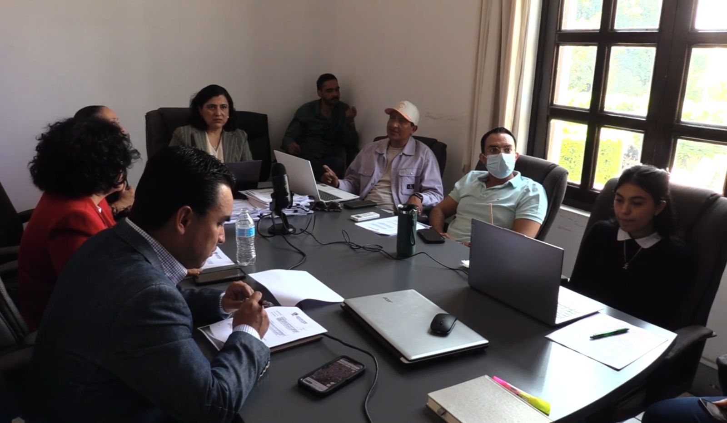

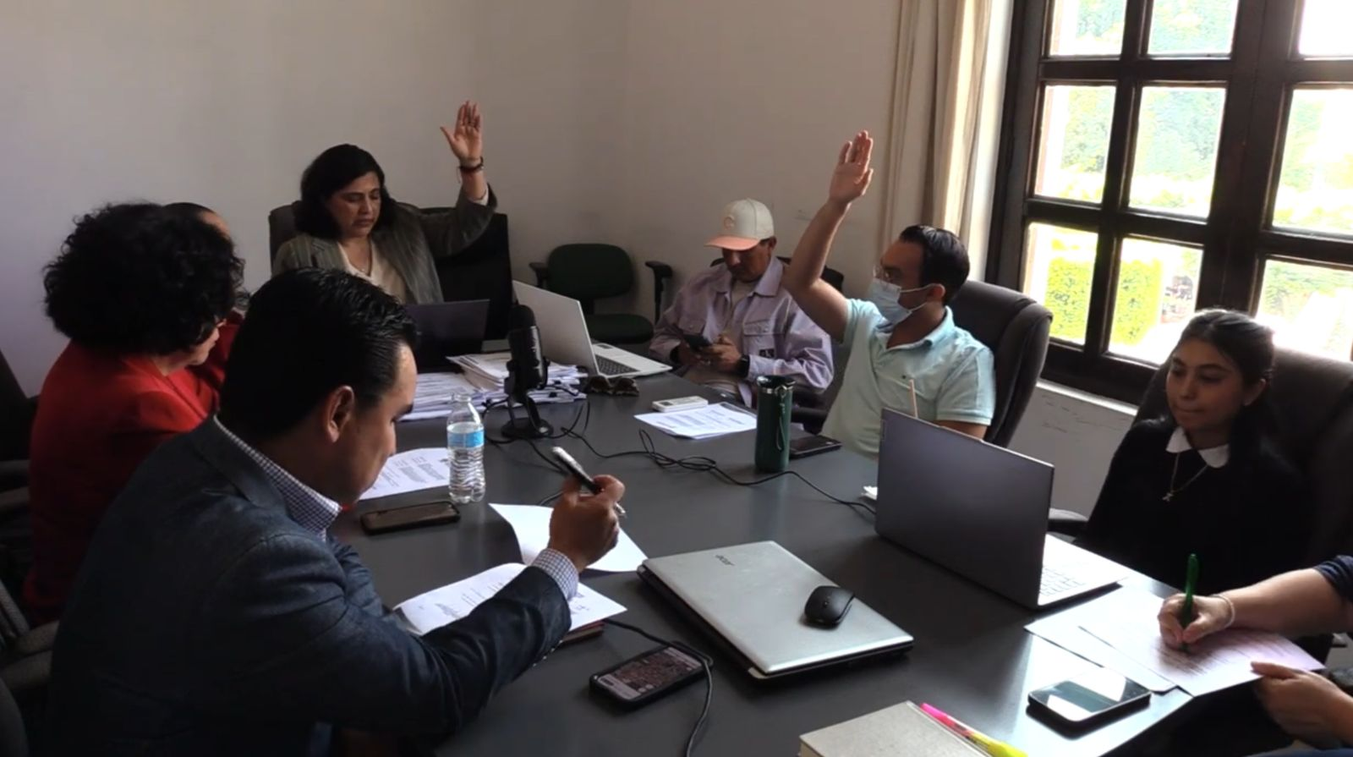

**A t e n t a m e n t e:**

**Ciudad Guzmán, Municipio de Zapotlán el Grande, Jalisco. 02 de abril de 2025.**

**Comisión Edilicia Permanente de Obras Públicas, Planeación Urbana y Regularización de la Tenencia de la Tierra.**

**Lic. Miriam Salomé Torres Lares**

Presidenta.

|  |  |
| --- | --- |
| **________________________________**  **Lic. Miguel Marentes**  Vocal | _________________________  **Lic. Magali Casillas Contreras**  Vocal |

**_____________________**

**Lic. Bertha Silvia Gómez Ramos**

Vocal

La presente hoja de firmas corresponde al acta de **SESION ORDINARIA 01 DE LA COMISIÓN EDILICIA PERMANENTE DE OBRAS PÚBLICAS, PLANEACIÓN URBANA Y REGULARIZACIÓN DE LA TENENCIA DE LA TIERRA celebrada el día 10 de febrero del año 2025- - - - - - - - - - - - - - - - - - - - - - - - - - - - - - - - - -- - - - - - - - - - - - - - - - - - - - - - - - - - -- - - - - - - - - - - - - - - - - - - - - - - - - - - - - - - - - - - - - - - - - - - - - - - - - - - - - - - - - - - - - - - - Conste.**

**\*MSTL/mgpa. Coordinación de Asesores de Regidores.**